Викторина «Прошлое и настоящее Нижнего Тагила:
в лицах и фотографиях»

№  п/п | Вопрос | Ответ
1. | Назовите год основания Нижнего Тагила | 8 октября 1722 г
2. | В каком году Нижний Тагил получил статус города? | 20 августа 1919 года
3. | 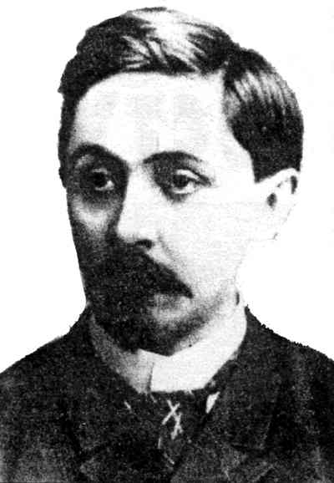 | Дмитрий Наркисович Мамин-Сибиряк. Родился в заводском поселке Нижнетагильского округа – Висимо-Шайтанске. Написал произведения: «Горное гнездо», «Приваловские миллионы»
4. | 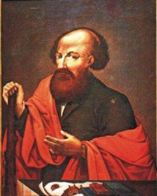 | Никита Демидович, оружейных дел мастер, человек яркой и необыкновенной судьбы, лично известный Петру I, в 1720 году получив за заслуги перед Отечеством дворянство с фамилией Демидов, стал родоначальником знаменитой династии уральских горнозаводчиков Демидовых и дал жизнь мощному родословному древу, ветви которого растут и умножаются в течение вот уже трех столетий.
5. | 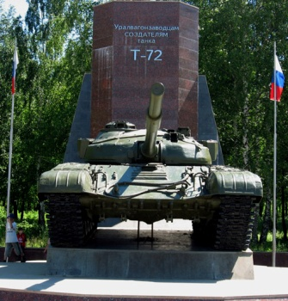 | Памятник создателям танка Т-72. В 2004 году в Нижнем Тагиле был открыт памятник рабочим «Уралвагонзавода», которые в 1974 году сконструировали танк Т-72. Он является первым памятником знаменитой машине в России.
6. | 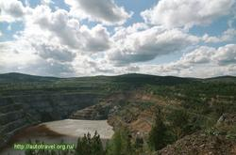 | Может быть, когда-нибудь на этом месте и была гора. В ходе горных работ, продолжавшихся более 250 лет, "Гора Высокая превратилась в яму глубокую".  На отвалах карьера организована смотровая площадка и выставка техники. В частности, сюда в 2007 перевезены остатки локомотивов и вагонов разобранной УКЖД "Нижний Тагил - Висимо-Уткинск".
7. | 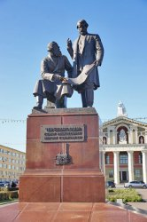 | Памятник Черепановым Ефиму Алексеевичу и Мирону Ефимовичу, конструкторам первого в России паровоза, был установлен в 1956 году.
8. | 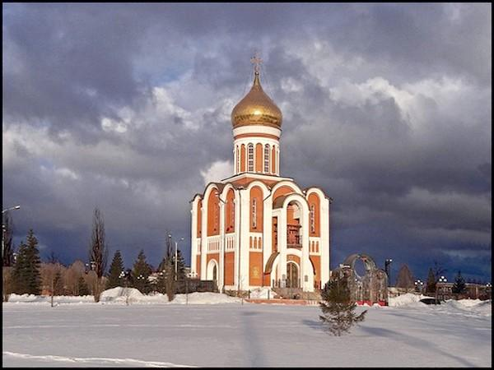 | Храм, освящённый во имя Благоверного Князя Димитрия Донского это не простая церковь. Он так же является и памятником всем первым строителям «Уралвагонзавода», которые в годы Великой Отечественной войны помогали фронту, изготавливали и посылали технику на фронт. Потому и расположено священное здание совсем рядом со зданием завода. Храм был заложен 25 сентября 2000 года Патриархом Московским и Всея Руси Алексием II.
9. | 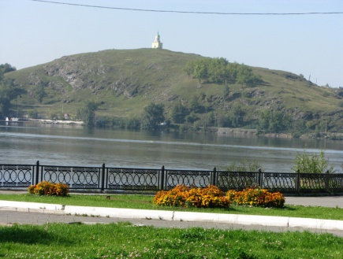 | В 18-м веке, когда строили Тагил, на этой горе водилось много лис. А ещё мне объясняли происхождение этого имени тем, что над горой постоянно реяли столбы красноватого дыма. От завода. Такие металлургические дымы и сегодня называют "лисьими хвостами".
10. | 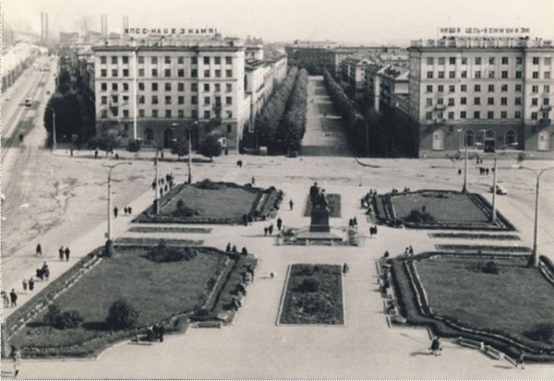 | Строителей проспект (Кочковатка, Привокзальная). Кочковаткой называлась улица, которая шла от железнодорожного вокзала к центральной части города. «Название «Кочковатка» вошло в обиход еще в прошлом веке, что подтверждается старым планом Нижнетагильского завода. Кочковатка была построена на болоте, где кочки и трясина. При ходьбе земля качалась как живая, кругом стояла сырость (отсюда и название).

Напишите свои впечатления от проделанной работы ________________________________________________________________________________________________________________________________________________________________________________________________________________________________________________________________________________________________________________________________________________________________________________________________________________________________

